Порядок
здійснення невідкладних заходів реагування
у випадках виявлення фактів булінгу
(або отримання заяв/повідомлень про такі факти)

(відповідно до рекомендацій МОН України щодо застосування норм Закону України «Про
внесення змін до деяких законодавчих актів України щодо протидії булінгу (цькуванню)»
від 18.12.2018 р. № 2657-VIII)
№з/п | Заходи | Терміни | Відповідальні
1. | Вчасне виявлення симптомів неблагополуччя в поведінці та настрої дітей | Постійно | Педагогічні працівники
2. | Повідомлення директора про випадки булінгу (цькування), учасниками або свідками якого вони стали, або підозрюють про його вчинення повідношенню до інших осіб за зовнішніми ознаками, або про які отримали достовірну інформацію від інших осіб | Негайно | Педагогічні працівники
3. | Прийняття рішення (наказ) про проведення розслідування із визначенням уповноважених осіб. Проведення розслідування | Негайно | Мельник І.І
4. | Надання соціальних і психолого-педагогічних послуг здобувачам освіти, які вчинили булінг, стали його свідками або постраждали від булінгу (цькування) | Поки є потреба | Лесюк О.М.  Курчук М.В.
5. | Створення (наказ) комісії з розгляду результатів проведеного розслідування випадку булінгу | Після отримання результатів розслідування | Мельник І.І
6. | Проведення засідання комісії з розгляду результатів проведеного  розслідування | Після видання наказу про створення комісії | Мельник І.І
7. | Реєстрація рішення комісії в окремому журналі. Збереження протоколу засідання комісії в паперовому вигляді з оригіналами підписів всіх членів комісії | В день засідання  комісії | Лесюк О.М
8. | Повідомлення про виявлений факт в кримінальну полiцiю та в службу у справах дітей Пасічнянської сільської ради | Протягом доби після  прийняття рішення | Мельник І.І

Порядок
подання заяв або повідомлень
про випадки булінгу (цькування) в гімназії
1. Учасники освітнього процесу можуть повідомити про випадок булінгу (цькування), стороною якого вони стали або підозрюють про його вчинення стосовно малолітньої чи неповнолітньої особи та (або) такою особою стосовно інших учасників освітнього процесу або про який отримали достовірну інформацію, директора гімназії або інших суб’єктів реагування на випадки булінгу (цькування) в гімназії
У гімназії заяви або повідомлення про випадок булінгу (цькування) або підозру щодо його вчинення приймає керівник закладу.
Повідомлення можуть бути в усній та (або) письмовій формі, в тому числі із застосуванням засобів електронної комунікації.
2. Директор гімназії у разі отримання заяви або повідомлення про випадок булінгу (цькування):
невідкладно у строк, що не перевищує однієї доби, повідомляє територіальний орган (підрозділ) Національної поліції України, принаймні одного з батьків або інших законних представників малолітньої чи неповнолітньої особи, яка стала стороною булінгу (цькування);
за потреби викликає бригаду екстреної (швидкої) медичної допомоги для надання екстреної медичної допомоги;
повідомляє службу у справах дітей з метою вирішення питання щодо соціального захисту малолітньої чи неповнолітньої особи, яка стала стороною булінгу (цькування), з’ясування причин, які призвели до випадку булінгу (цькування) та вжиття заходів для усунення таких причин;
повідомляє центр соціальних служб для сім’ї, дітей та молоді з метою здійснення оцінки потреб сторін булінгу (цькування), визначення соціальних послуг та методів соціальної роботи, забезпечення психологічної підтримки та надання соціальних послуг;
скликає засідання комісії з розгляду випадку булінгу (цькування) (далі - комісія) не пізніше ніж упродовж трьох робочих днів з дня отримання заяви або повідомлення.

Директору
Черниківської гімназії
Мельнику І.І.
__________________________
(П.І.П.)
__________________________
( адреса, телефон)

ЗАЯВА

Я, ПІБ, прошу розібратися з випадком булінгу щодо учня (учениці)
... класу ( ПІБ дитини) з боку учня (учениці, учнів, учителя чи учителів) ... класу, (ПІБ дитини /дітей, учителя, учителів).
Про це я дізна___ (лась, вся) від своєї дитини (від однокласни__ (ка, ці, ів)
моєї дитини), ПІБ.

Прошу:
1. Розібратися зі цією ситуацією, визначити винних і провести відповідну
роботу щодо усунення таких випадків надалі.
2. Надіслати необхідні документи до Служби у справах дітей, Ювенальної
превенції щодо притягннення винних до адміністративної відповідальності, згідно зі ст. 173 КУпАП.

« »___________ 20 р. _____________________
(підпис, прізвище)

ПОРЯДОК РЕАГУВАННЯ НА ДОВЕДЕНІ ВИПАДКИ БУЛІНГУ
ТА ВІДПОВІДАЛЬНІСТЬ ОСІБ, ПРИЧЕТНИХ ДО ЦЬОГО
1. Якщо Комісія з розслідування випадку булінгу, визнала, що заявлений випадок – це дійсно випадок булінгу, а не одноразовий конфлікт чи сварка, то директор гімназії повідомляє уповноважені підрозділи органів Національної поліції України (ювенальна поліція) та Службу у справах дітей.
2. Особи, які за результатом розслідування є причетними до булінгу, несуть відповідальність відповідно до чинного законодавства.

Витяг із Закону України «Про внесення змін до деяких законодавчих актів України щодо протидії булінгу (цькуванню), прийнятим Верховною Радою України 18.12.2018р. № 2657 –VIII

1) частину другу статті 13 після цифр "173" доповнити цифрами "173⁴";
2) доповнити статтею 173⁴ такого змісту:
"Стаття 173⁴. Булінг (цькування) учасника освітнього процесу
Булінг (цькування), тобто діяння учасників освітнього процесу, які полягають у психологічному, фізичному, економічному, сексуальному насильстві, у тому числі із застосуванням засобів електронних комунікацій, що вчиняються стосовно малолітньої чи неповнолітньої особи або такою особою стосовно інших учасників освітнього процесу, внаслідок чого могла бути чи була заподіяна шкода психічному або фізичному здоров'ю потерпілого, -тягне за собою накладення штрафу від п'ятдесяти до ста неоподатковуваних мінімумів доходів громадян або громадські роботи на строк від двадцяти до сорока годин.
Діяння, передбачене частиною першою цієї статті, вчинене групою осіб або повторно протягом року після накладення адміністративного стягнення, -тягне за собою накладення штрафу від ста до двохсот неоподатковуваних мінімумів доходів громадян або громадські роботи на строк від сорока до шістдесяти годин.
Діяння, передбачене частиною першою цієї статті, вчинене малолітніми або неповнолітніми особами віком від чотирнадцяти до шістнадцяти років, -тягне за собою накладення штрафу на батьків або осіб, які їх замінюють, від п'ятдесяти до ста неоподатковуваних мінімумів доходів громадян або громадські роботи на строк від двадцяти до сорока годин.
Діяння, передбачене частиною другою цієї статті, вчинене малолітньою або неповнолітньою особою віком від чотирнадцяти до шістнадцяти років, -тягне за собою накладення штрафу на батьків або осіб, які їх замінюють, від ста до двохсот неоподатковуваних мінімумів доходів громадян або громадські роботи на строк від сорока до шістдесяти годин.
ПРАВИЛА ПОВЕДІНКИ ЗДОБУВАЧІВ ОСВІТИ Черниківської гімназії
Загальні правила поведінки

1. Правила поведінки учнів у школі базуються на законах України, постановах Міністерства освіти і науки України та Статуті гімназії.
2. Здобувач освіти приходить до школи за 15-20 хвилин до початку занять, займає своє робоче місце з першим дзвінком, готує все необхідне навчальне приладдя.
3. Учень повинен виявляти повагу до однолітків, старших, піклуватися про молодших.
4. У разі пропуску занять учень зобов’язаний пред’явити класному керівнику довідку з медичної установи або записку від батьків (осіб, що їх заміняють) про причину відсутності на заняттях.
5. Не можна без дозволу педагогів (батьків) йти зі школи під час освітнього процесу.
6. Здобувачі освіти бережуть майно школи, акуратно ставляться як до свого, так і до чужого майна, дотримуються чистоти і порядку на території школи.
7. Недопустимо чіпати чужі речі. У разі спричинення збитку чужому майну, батьки учнів, які заподіяли збитків, несуть матеріальну відповідальність.
8. Здобувачі освіти, які знайшли втрачені або забуті, на їхню думку, речі, повинні здати охоронцю, який знаходиться на першому поверсі гімназії.
9. Не можна приносити на територію школи й використовувати з будь-якою метою зброю, в т.ч. ножі, вибухові, вогненебезпечні речовини; спиртні напої, сигарети, наркотики та інші одурманюючі засоби й отрути.
10. Забороняється вживання непристойних виразів і жестів.
11. Фізична і психологічна конфронтація, залякування, булінг і знущання є неприпустимими формами поведінки.
12. Учні мають поводити себе гідно, щоб не заплямувати добре ім’я своєї сім'ї та гімназії.

Поведінка здобувачів освіти на уроках
1. Під час уроку не можна шуміти, відволікатися самому та відволікати інших товаришів від занять розмовами, іграми й іншими справами, що не стосуються уроку.
2. Якщо під час занять здобувачу освіти необхідно вийти з класу, то він повинен попросити дозволу вчителя, піднявши руку.
3. Якщо здобувач освіти хоче поставити питання вчителеві або відповісти на питання вчителя, він піднімає руку.
4. Учень має право в коректній формі обстоювати свій погляд і переконання при обговоренні різних спірних і неоднозначних питань.
5. Здобувач освіти зобов’язаний виконувати домашні завдання в терміни, встановлені шкільною програмою.
6. На першу вимогу вчителя слід подавати щоденник.
7. Не дозволяється користуватися гаджетами під час уроків без навчальної потреби.

Поведінка здобувачів освіти на перервах
1. Час перерви – особистий час кожного здобувача освіти. Він може його проводити по своєму розумінню, проте не повинен заважати іншим.
2. Під час перерви учні можуть вільно переміщатися школою, окрім тих місць, де їм заборонено знаходитися з метою дотримання безпеки (горище, підвал, кухня і т.п.).
3. Забороняється:
- бігати по сходах, поблизу вікон і в інших місцях, непристосованих для ігор.
- штовхати один одного, кидатися предметами і застосовувати фізичну силу.
- тютюнопаління.
- самовільно відчиняти вікна.
4. На перервах здобувачі освіти можуть звернутися до свого класного керівника, чергового учителя, дирекції школи за допомогою, якщо проти них здійснюються протиправні дії.

Поведінка здобувачів освіти в їдальні
1. В їдальні належить дотримуватися добросусідських взаємин і поводитися пристойно.
2. Здобувачі освіти повинні шанобливо ставитись до працівників їдальні.
3. Учні приходять в їдальню після закінчення уроку.
4. Розмовляти під час обіду слід неголосно, щоб не заважати тим, хто їсть поряд.
5. Учні прибирають посуд після прийому їжі.
6. Здобувачі освіти дбайливо ставляться до майна шкільної їдальні.
7. Забороняється заходити в їдальню у верхньому одязі.

Правила поведінки здобувачів освіти під час екскурсії
1. Під час слідування до місця перебування та назад дотримуватися правил дорожнього руху, не виходити на проїжджу частину.
2. Без дозволу керівника групи не дозволяється залишати місця перебування.
3. У разі поганого самопочуття негайно треба повідомити керівника групи.
4. Дотримуватися правил пристойної поведінки та виконувати розпорядження керівника групи.
5. Дотримуватися правил протипожежної безпеки під час розведення вогнища.
6. Не торкатися незнайомих предметів, які можуть бути вибухонебезпечними, а повідомити про них керівника групи.

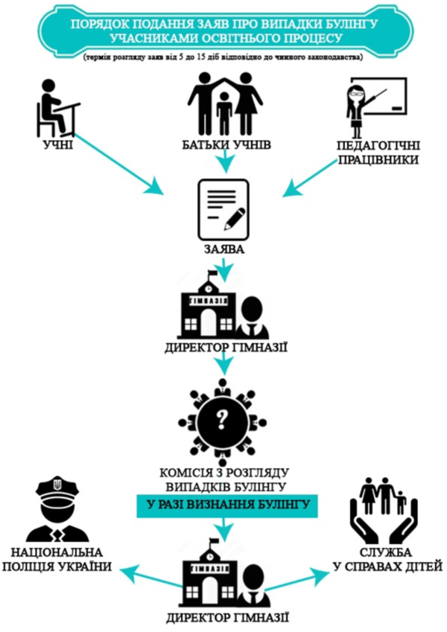

Алгоритм реагування педагога на факт виявлення булінгу
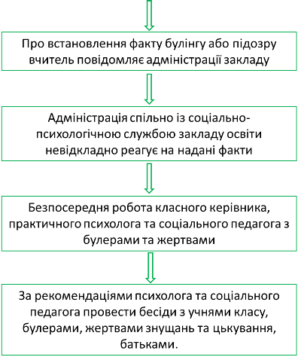

Алгоритм дії батьків у випадку цькування та знущань з дитини
- Насамперед необхідно вдома ліквідувати атмосферу, що сприяє перетворенню дитини на «жертву». Жодної надмірної опіки чи, навпаки, деспотизму, покарань та побиття за провину.
- Необхідно обов’язково запитати у дитини, як справи у школі, маючи на увазі не тільки оцінки, а й відносини з однокласниками. Обережно ставте питання, оскільки цькування може бути не стільки відкритим, а й прихованим, пасивним, наприклад: небажання сидіти за одною партою, грати в одній команді, ігнорування тощо. Якщо ви відчули певні негаразди, поговоріть з дитиною та її класним керівником.
- Якщо булінг уже відбувся, зважте його масштаби. Якщо це проблема між двома дітьми, яку можна владнати власними силами, краще дати дитині можливість самостійно розібратися та навчитися відстоювати власні інтереси.
- Якщо третирування вже набуло розмаху, проаналізуйте разом із дитиною, чи зможе вона сама захистити себе та відновити свій авторитет у класі.
- Якщо дитина дуже скромна та невпевнена в собі – допоможіть їй стати більш впевненою, адже підвищення самооцінки робить людину більш урівноваженою та терпимою. З’ясуйте, які гуртки відвідують її однокласники, чим займаються в позаурочний час. Заохочуйте дитину до активної участі в загальношкільних заходах, які зближують дітей та допомагають набути впевненості в собі.
- В особливо важких випадках, якщо дитина з певних причин стала ізгоєм у класі, приверніть увагу класного керівника та шкільного психолога до проблеми. У цьому випадку обов’язково потрібна допомога адміністрації закладу освіти та фахівців.

Що сказати постраждалій від знущань та цькування дитині

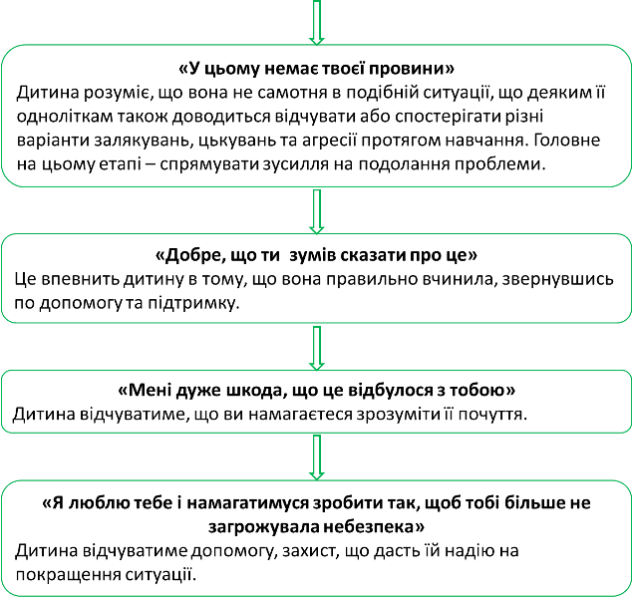

Пам’ятка «Як уникнути булінгу?»
- Упевнись, що ти не є кривдником /кривдницею стосовно інших;
- Заступайся за тих, кого ображають;
- Якщо ти став/стала жертвою булінгу – розкажи про це дорослим (батькам, учителю, психологу тощо);
- Якщо ти побачив/побачила, що над кимось знущаються, - клич на допомогу, привертай увагу дорослих;
- Стався до інших так, як хочеш, щоб вони ставилися до тебе;
- Є питання – звертайся до психолога або до людини, якій ти довіряєш, телефонуй на Національну дитячу «гарячу лінію»

